Уважаемые коллеги и родители ребят нашего детского сада. Хочу предложить вам мастер класс по изготовлению обьемной аппликации: «Весенние нарциссы». Работа с бумагой всегда радует наших детей, а если еще результатом совместного труда станет картина с весенними цветами, украшающая интерьер в доме, то интерес к подобным поделкам сильно возрастает. Совместная работа взрослого и ребенка очень сближает их. Дети, с изумлением смотрят на руки мамы или воспитателя, которые все умеют. Мы же, педагоги и родители, чувствуем, как открыта к нам и расположена детская душа. Итак, творите, экспериментируйте и наслаждайтесь этим тандемом.
Мастер класс : «Весенние нарциссы».
Бумага- отличный материал для создания объемных картин. Работа "Весенние нарциссы" является тому подтверждением.
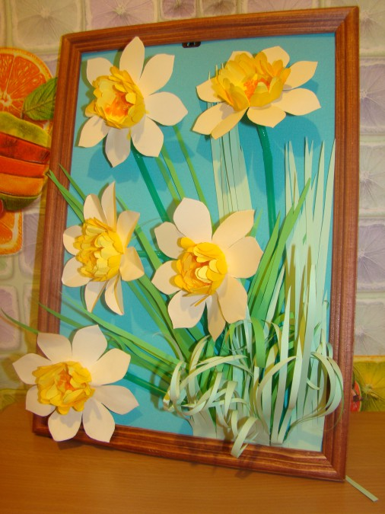
Итак, нам понадобится рамка, ткань для фона, листы цветной бумаги:Желтый, светло желтый, светло бежевый, зеленый, светло зеленый; ножницы, клей пва, клей момент для склеивания трубочек, трубочки для коктейля со сгибом зеленого цвета, тесьма оранжевого цвета.
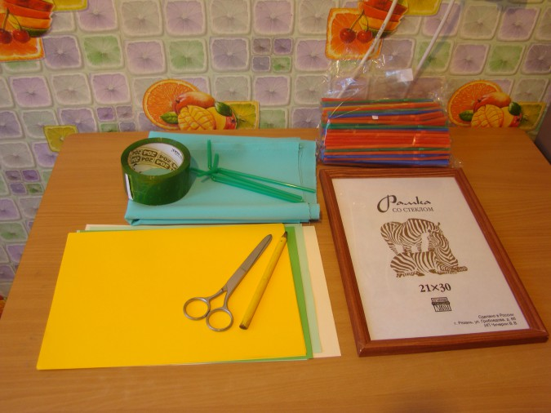
В рамку вставляем ткань для фона.
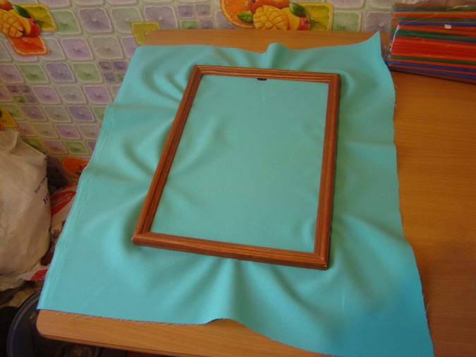
Для изготовления одного цветка понадобится один круг светло бежевого цвета (побольше) и по одному кругу двух желтых оттенков (поменьше).
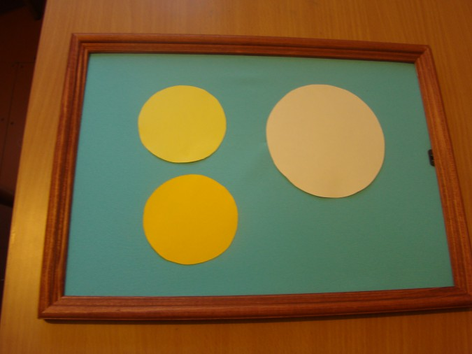
Круг побольше складываем в три сложения а круги поменьше складываем в четыре сложения.
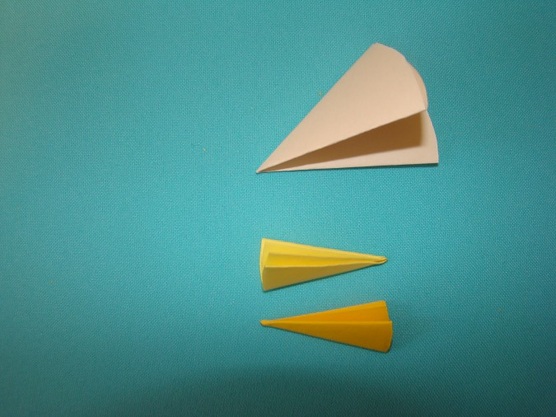
Рисуем на заготовке малых кругов овал лепестка и вырезаем.
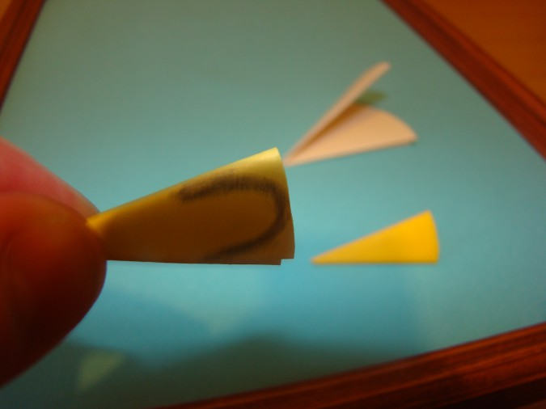
Развернув заготовку сделать надрез, не доходя до конца 1 см.
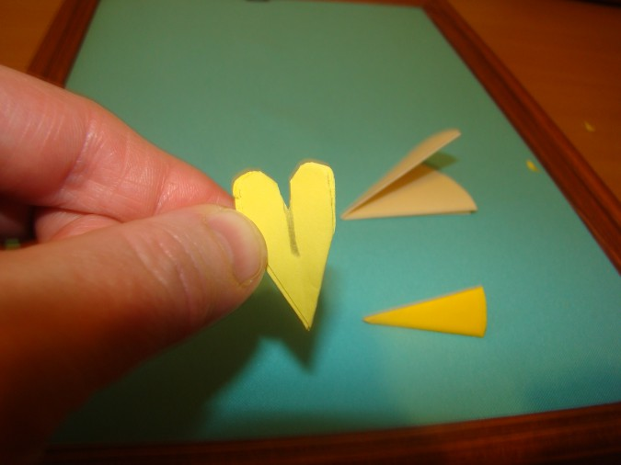
На заготовке большого круга рисуем и вырезаем лепесток формы нарцисса.
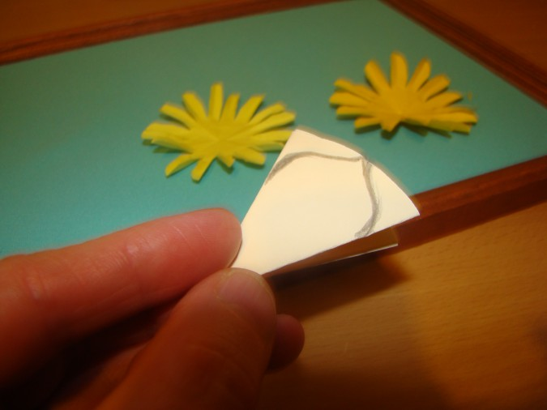
Развернув заготовку так же делаем надрез, не доходя до конца 1 см.
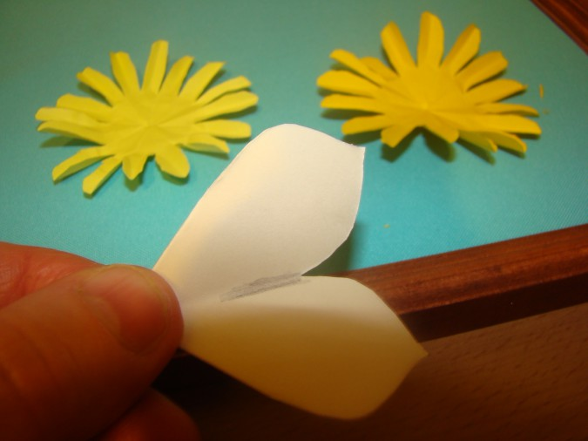
Разворачиваем заготовки и сгибаем пополам каждый лепесток.
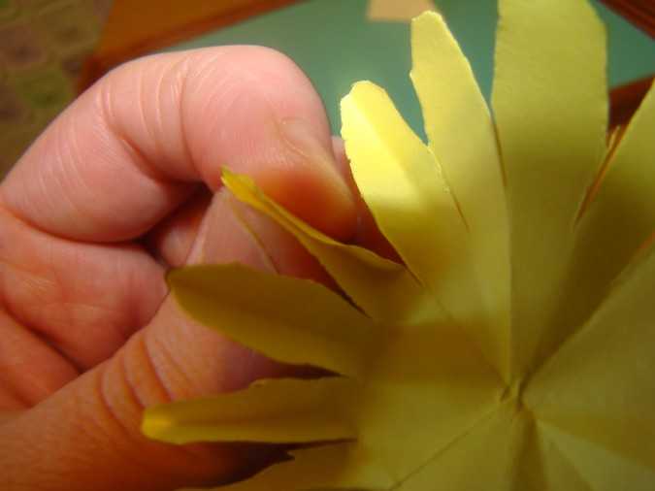
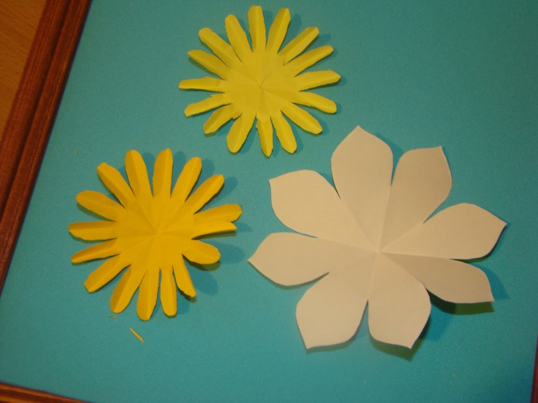
Склеиваем три цветка вместе серединками и вырезаем снизу небольшое отверстие.
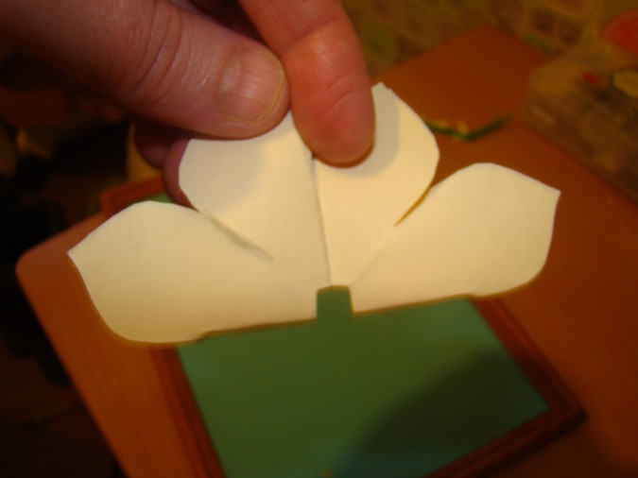
Берем трубочку для коктейля и надрезаем с той стороны, где сгиб на 4 части.
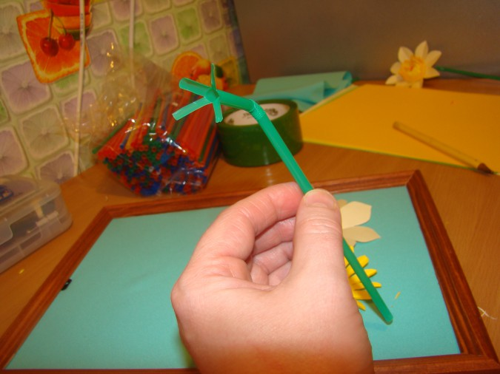
Просовываем трубочку в отверстие в цветке, разворачиваем надрезанные края трубочки.
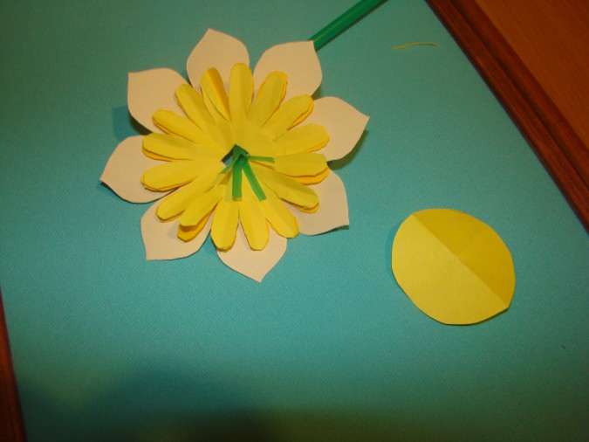
Вырезаем маленький круг желтого цвета, размером с середину цветка. Промазываем его клеем моментом и нарезаем на него кусочки тесьмы оранжевого цвета.
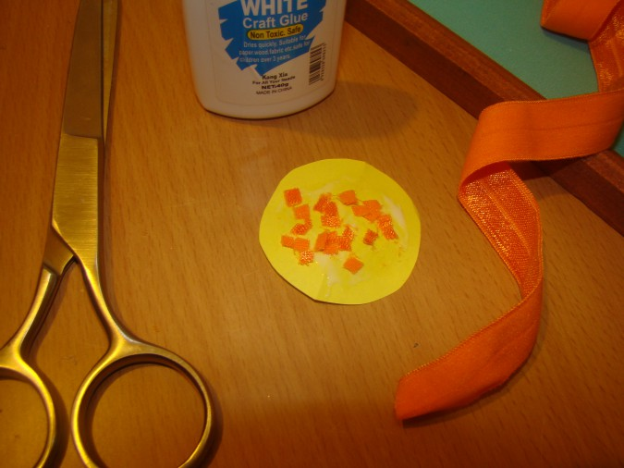
Вклеиваем серединку в цветок. Цветок приклеиваем на фон с помощью клея момент за трубочку, притом сгиб трубочки не приклеиваем и головка цветка остается приподнятой.
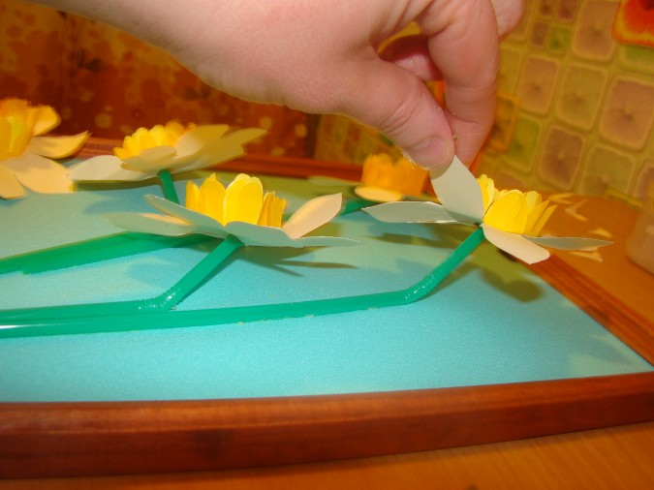
Таким образом изготовляем и приклеиваем все 5 цветков. Теперь делаем листья. Берем лист зеленого цвета, надрезаем его полосками в 1 см.
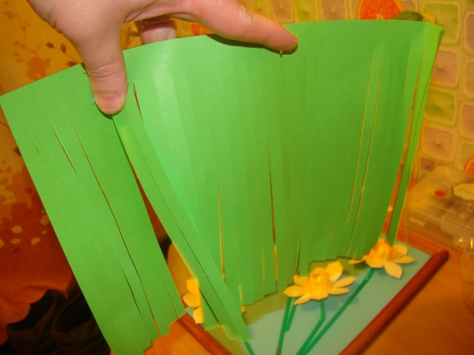
Отрезаем полоски, шириной 3 см и наклеиваем их на кусочки трубочки.
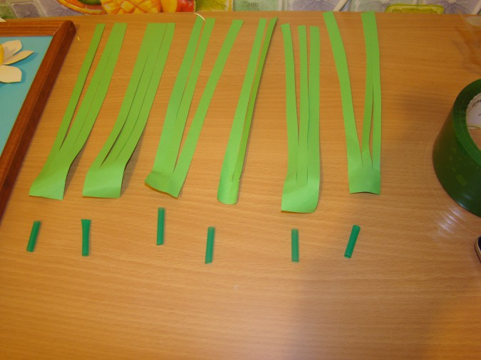
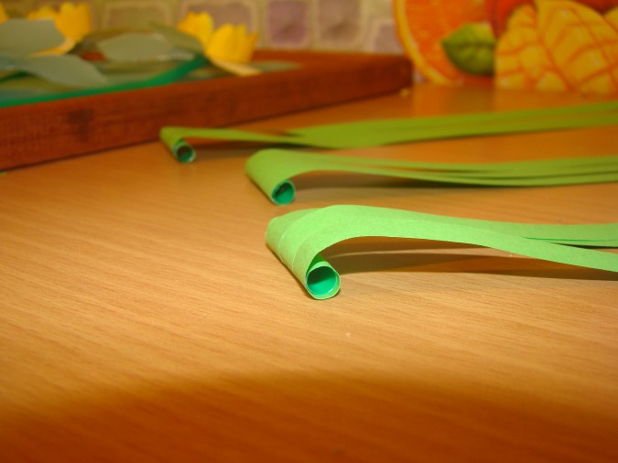
Приклеиваем листья в разные части картины.
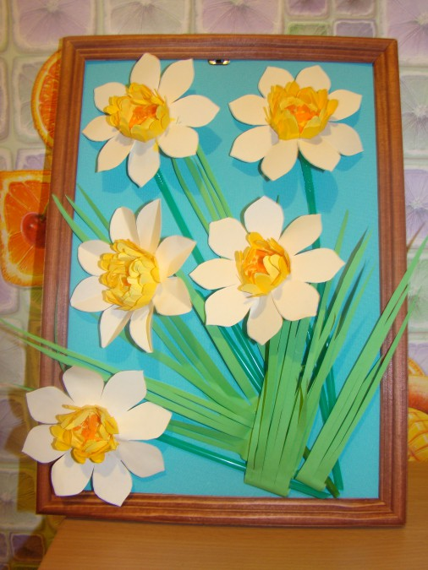
Поверх листьев наклеиваем светло зеленые невысокие листочки на переднем плане, не используя трубочки.
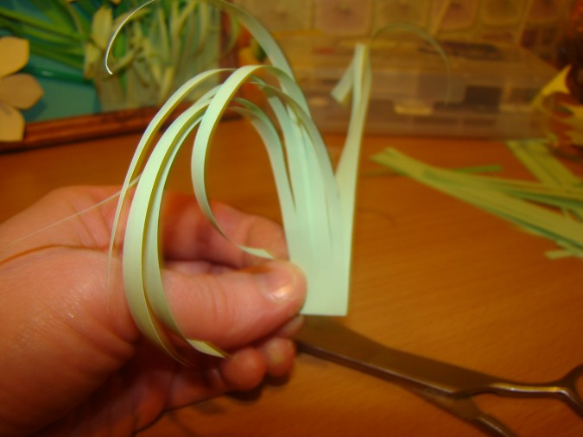
Светлые листья можно наклеить и на дальнем плане для оттенков. Картина готова!
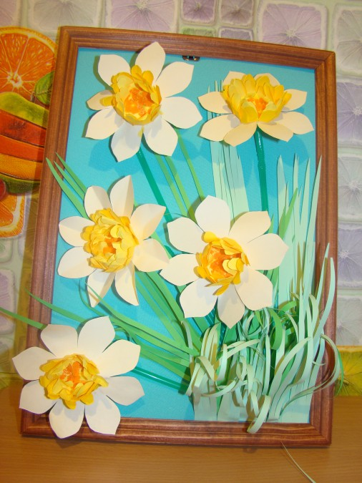

Сейчас, эта поделка украшает интерьер нашего детского сада. Всем творческих успехов!

